TCVN 10651:2014
ISO 6099:2009
HỆ THỐNG VÀ BỘ PHẬN TRUYỀN ĐỘNG THỦY LỰC/KHÍ NÉN - XY LANH - MÃ NHẬN DẠNG VỀ KÍCH THƯỚC LẮP ĐẶT VÀ KIỂU LẮP ĐẶT
Fluid power systems and components - Cylinders - Identificatioin code for mounting dimensions and mounting types

Lời nói đầu
TCVN 10651:2014 hoàn toàn tương đương với ISO 6099:2009.
TCVN 10651:2014 do Ban kỹ thuật tiêu chuẩn quốc gia TCVN/TC 131 “Hệ thống truyền dẫn chất lỏng” biên soạn, Tổng cục Tiêu chuẩn Đo lường Chất lượng đề nghị, Bộ Khoa học và Công nghệ công bố.

Lời giới thiệu
Trong các hệ thống truyền động thủy lực/khí nén, năng lượng được truyền và điều khiển thông qua một lưu chất (chất lỏng hoặc chất khí) có áp trong một mạch kín. Các hệ thống và bộ phận của chúng thường được thiết kế và quảng cáo để bán cho một áp suất riêng của lưu chất.
Một trong các bộ phận của hệ thống là xy lanh thủy lực hoặc khí nén. Đây là bộ phận biến đổi năng lượng thành lực cơ học và chuyển động thẳng. Xy lanh gồm có một phần tử di động, đó là pít tông và cần pít tông vận hành trong một lỗ hình trụ.
Mặc dù tiêu chuẩn này cung cấp mã nhận dạng và phương tiện đo kích thước cho lắp đặt xy lanh nhưng không có ý định tiêu chuẩn hóa tất cả các kích thước. Mã nhận dạng được quy định trong tiêu chuẩn này không được xem là đầy đủ cho triển khai các tiêu chuẩn về tính lắp lẫn trong tương lai. Tiêu chuẩn này đưa ra sự diễn tả thống nhất các kích thước và đạt được sự phù hợp của ngôn ngữ.
Mã nhận dạng có thể được sử dụng cho các kích thước tương tự khi không dẫn đến sự nhầm lẫn hoặc hiểu nhầm.

HỆ THỐNG VÀ BỘ PHẬN TRUYỀN ĐỘNG THỦY LỰC/KHÍ NÉN - XY LANH - MÃ NHẬN DẠNG VỀ KÍCH THƯỚC LẮP ĐẶT VÀ KIỂU LẮP ĐẶT
Fluid power systems and components - Cylinders - Identificatioin code for mounting dimensions and mounting types
1. Phạm vi áp dụng
Tiêu chuẩn này quy định về nhận dạng các kiểu và kích thước lắp đặt được sử dụng trong lắp đặt các xy lanh thủy lực/khí nén. Tiêu chuẩn cũng quy định mã nhận dạng lắp đặt xy lanh, các kích thước bao, các kích thước của phụ tùng và đầu nối, các kiểu lắp đặt xy lanh và phụ tùng.
Tiêu chuẩn này không quy định danh mục tiêu chuẩn của tất cả các kiểu lắp đặt xy lanh thủy lực hoặc khí nén và các kiểu lắp đặt phụ tùng.
2. Tài liệu viện dẫn
Các tài liệu viện dẫn sau rất cần thiết cho việc áp dụng tiêu chuẩn này. Đối với các tài liệu viện dẫn ghi năm công bố thì áp dụng phiên bản được nêu. Đối với các tài liệu viện dẫn không ghi năm công bố thì áp dụng phiên bản mới nhất, bao gồm cả các sửa đổi, bổ sung (nếu có).
TCVN 10645:2014 (ISO 5598), Hệ thống và bộ phận truyền động thủy lực/khí nén - Từ vựng.
3. Thuật ngữ và định nghĩa
Tiêu chuẩn này áp dụng các thuật ngữ và định nghĩa cho trong TCVN 10645 (ISO 5598).
4. Mã nhận dạng đối với kiểu đầu mút cần pít tông
4.1. Điểm chuẩn và mã chữ cái
4.1.1. Quy định chung
4.1.1.1. Điểm chuẩn thứ nhất
Các kích thước chiều trục được xác định từ một điểm chuẩn như nhau đối với tất cả các xy lanh và không phụ thuộc vào phương pháp lắp đặt. Điểm chuẩn lý thuyết (TRP) này là điểm truyền lực từ cần pít tông cho phần tử di động.
Điểm chuẩn (TRP) này có tên gọi là điểm chuẩn lý thuyết TRP thứ nhất.
4.1.1.2. Điểm chuẩn thứ hai
Đối với các xy lanh có hai cần pít tông, điểm chuẩn lý thuyết (TRP) thứ hai được chỉ định bởi mã chữ cái ZM++ được gắn trực tiếp với điểm chuẩn lý thuyết (TRP) thứ nhất (xem Hình 8). Điểm TRP thứ hai này được sử dụng cho các phụ tùng trên phía cần pít tông thứ hai.
4.1.2. Đầu mút cần pít tông trụ trơn
Đối với một đầu mút cần pít tông trụ trơn, điểm chuẩn nằm trên đường tâm và tại mặt mút của cần pít tông. Xem Hình 1.
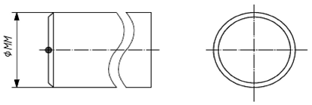
Hình 1 - RPE_{x}: Đầu mút cần pít tông trụ trơn
4.1.3. Đầu mút cần pít tông có chốt
Đối với một đầu mút cần pít tông có chốt, điểm chuẩn nằm trên điểm giao điểm của các đường tâm của chốt pít tông và đường tâm cần pít tông. Xem Hình 2.
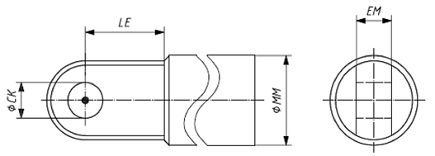
Hình 2 - RPR_{x}: Đầu mút cần pít tông có chốt
4.1.4. Đầu mút cần pít tông có ren trong
Đối với một đầu mút cần pít tông có ren trong, điểm chuẩn nằm trên đường tâm và tại mặt mút của cần pít tông. Xem Hình 3.
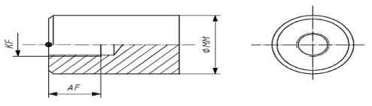
Hình 3. RTF_{x}: Đầu mút cần pít tông có ren trong
4.1.5. Đầu mút cần pít tông có ren ngoài
Đối với một đầu mút cần pít tông có ren ngoài, điểm chuẩn nằm trên đường tâm, tại gờ vai của cần pít tông. Xem Hình 4.
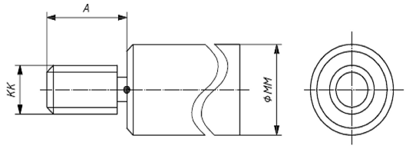
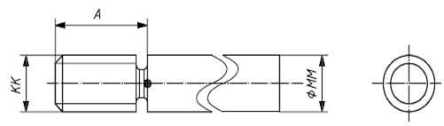
Hình 4 - RTM_{X}: Đầu mút cần pít tông có ren ngoài
4.1.6. Đầu mút cần pít tông có mặt đặt chìa vặn hoặc các lỗ đặt chìa vặn móc
Đối với một đầu mút cần pít tông có mặt đặt chìa vặn hoặc các lỗ đặt chìa vặn móc, điểm chuẩn được nằm trên đường tâm của các mặt đặt chìa vặn hoặc các lỗ đặt chìa vặn móc và đường tâm của cần pít tông. Xem Hình 5.
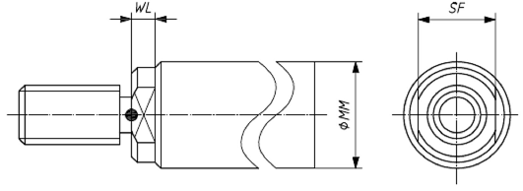
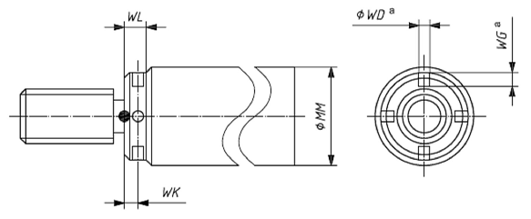
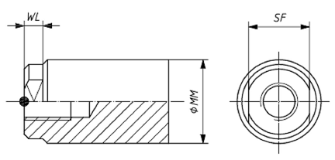
a. Tùy chọn.
Hình 5 - Đầu mút cần pít tông có mặt đặt chìa vặn hoặc các lỗ đặt chìa vặn móc
4.1.7. Đầu mút cần pít tông có bích - các điểm chuẩn khác
Đối với một đầu mút cần pít tông có bích, điểm chuẩn được nằm trên đường tâm của cần, tại mặt mút của cần (xem Hình 6) hoặc trên đường tâm tại gờ vai của cần (xem Hình 7).
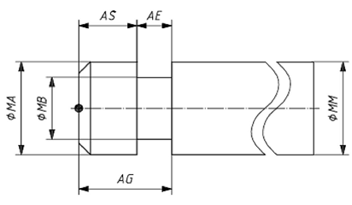
Hình 6 - RFE_{x} đầu mút cần pít tông có bích với TRP tại mặt mút của cần pít tông

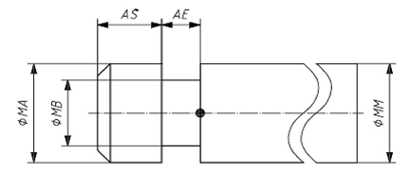
Hình 7 - RFS_{x} đầu mút cần pít tông có bích với TRP tại gờ vai cần pít tông
4.2. Mã nhận dạng
Mã nhận dạng đối với các kiểu đầu mút cần pít tông được cho trong Bảng 1.
Bảng 1 - Mã nhận dạng
Mã nhận dạng | Mô tả
RTM_{X} | Đầu mút cần pít tông có ren ngoài
RTFx | Đầu mút cần pit tông có ren trong
RPEx | Đầu mút cần pít tông trụ trơn
RPRx | Đầu mút cần pít tông có chốt
RFEx | Đầu mút cần pít tông có bích với TRP tại mặt mút cần pít tông
RFSx | Đầu mút cần pít tông có bích với TRP tại gờ vai cần pít tông
x | Được ký hiệu cho chìa vặn hoặc chìa vặn móc  0 = không  1 = chìa vặn  2 = chìa vặn móc
5. Mã chữ cái để nhận dạng kích thước lắp đặt, kích thước bao và kích thước phụ tùng của xy lanh
5.1. Quy định chung
Mã nhận dạng các kích thước lắp đặt, các kích thước bao và kích thước phụ tùng của xy lanh gồm có một hoặc hai chữ cái và trong một số trường hợp, các dấu: +, ++ hoặc +/.
Ý nghĩa của các chữ cái và dấu này được cho trong 5.2 đến 5.5.
5.2. Chữ cái Z
Bất cứ nhóm nào có hai chữ cái bắt đầu với Z nhận dạng một kích thước bao theo chiều dọc.
5.3. Chữ cái U
Bất cứ nhóm nào có hai chữ cái bắt đầu với U nhận dạng một kích thước bao trên hình chiếu.
5.4. Chữ cái W, X, Y, Z
Bất cứ nhóm nào có hai chữ cái bắt đầu với W, X, Y hoặc Z nhận dạng một giới hạn kích thước từ điểm chuẩn.
5.5. Dấu hiệu
Dấu + sau các chữ cái có nghĩa là hành trình được cộng vào:
ZJ + = ZJ cộng với hành trình
Dấu ++ sau các chữ cái có nghĩa là hai lần hành trình được cộng vào:
ZM ++ = ZM cộng với hai lần hành trình.
Dấu +/ sau các chữ cái có nghĩa là một nửa hành trình được cộng vào:
XV +/ = XV cộng với một nửa hành trình.
5.6. Xác định kích thước
Các kích thước chung được chỉ dẫn trên Hình 8.
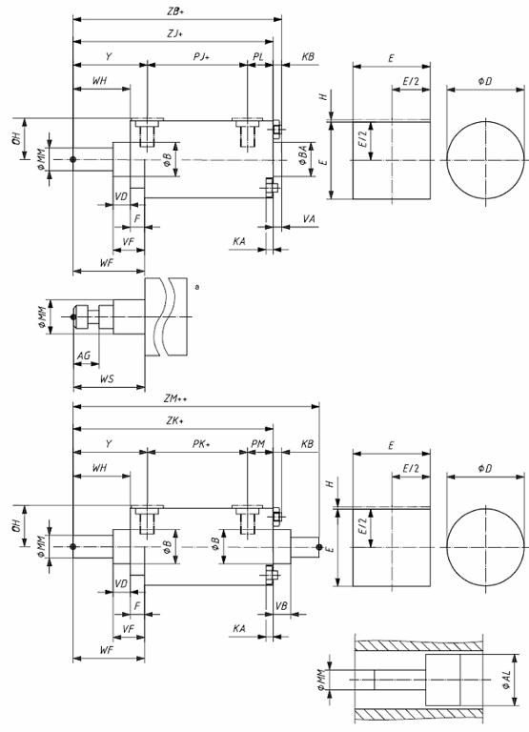
ª Tham khảo Hình 6
Hình 8 - Bố trí các kích thước chung của xy lanh
6. Mã nhận dạng cho các kiểu lắp đặt
6.1. Quy định chung
Mã nhận dạng cho các kiểu lắp đặt xy lanh gồm có hai hoặc ba chữ cái và một số.
Ví dụ:
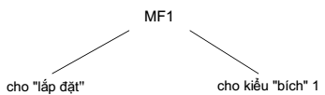
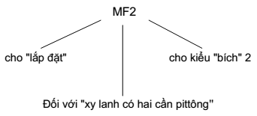
Có thể sử dụng các chữ cái sau thay cho chữ cái ký hiệu các bích được sử dụng trong các ví dụ trên
Chữ cái Kiểu lắp đặt
B thân
E nắp hoặc đầu
F bích (tháo được)
P trục xoay
R đỉnh có ren
S chân hoặc các giá chìa
T ngõng trục
X các vít cấy hoặc cần nối
6.2. Kiểu lắp đặt
Các kiểu lắp đặt được quy định trong tiêu chuẩn này được cho với các mã nhận dạng của chúng trong Bảng 2.
Bảng 2 - Kiểu lắp đặt
Mã nhận dạng | Mô tả | Hình vẽ
MB1 | Thân, qua lỗ thủng lắp bu lông | 9
MDB1 | Thân, qua lỗ thủng lắp bu lông - Hai cần pít tông | 10
MB2 | Vòng tròn, qua lỗ thủng lắp bu lông | 11
MDB2 | Vòng tròn, qua lỗ thủng lắp bu lông - Hai cần pít tông | 12
ME5 | Đầu, chữ nhật | 13
MDE5 | Đầu, chữ nhật - Hai cần pít tông | 14
ME6 | Nắp, chữ nhật | 15
ME7 | Đầu, tròn | 16
MDE7 | Đầu, tròn - Hai cần pít tông | 17
ME8 | Nắp, tròn | 18
ME9 | Đầu, vuông | 19
MDE9 | Đầu vuông - Hai cần pít tông | 20
ME10 | Nắp, vuông | 21
ME11 | Đầu, vuông | 22
MDE11 | Đầu, vuông - Hai cần pít tông | 23
ME12 | Nắp, vuông | 24
MF1 | Đầu, mặt bích chữ nhật | 25
MDF1 | Đầu, mặt bích chữ nhật - Hai cần pít tông | 26
MF2 | Nắp, mặt bích chữ nhật | 27
MF3 | Đầu, mặt bích tròn | 28
MDF3 | Đầu, mặt bích tròn - Hai cần pít tông | 29
MF4 | Nắp, mặt bích tròn | 30
MF5 | Đầu, mặt bích vuông | 31
MDF5 | Đầu, mặt bích vuông - Hai cần pít tông | 32
MF6 | Nắp, mặt bích vuông | 33
MF7 | Đầu, mặt bích tròn được định tâm trên mặt bên phía sau | 34
MDF7 | Đầu, mặt bích tròn được định tâm trên mặt bên phía sau - Hai cần pít tông | 35
MF8 | Đầu, mặt bích chữ nhật có hai lỗ | 36
MP1 | Nắp, chạc chữ U cố định | 37
MP2 | Nắp, chạc chữ U tháo được | 38
MP3 | Nắp, tai phẳng cố định | 39
MP4 | Nắp, tai phẳng tháo được | 40
MP5 | Nắp, tai cố định có ổ đỡ cầu | 41
MP6 | Nắp, tai tháo được có ở đỡ cầu | 42
MP7 | Đầu, chạc chữ U tháo được | 43
MR3 | Đầu, có ren | 44
MDR3 | Đầu, có ren - Hai cần pít tông | 45
MR4 | Nắp, có ren | 46
MS1 | Các ke góc ở đầu mút | 47
MDS1 | Các ke góc ở đầu mút - Hai cần pít tông | 48
MS2 | Các gờ bên | 49
MDS2 | Các gờ bên - Hai cần pít tông | 50
MS3 | Đầu dạng ke góc | 51
MT1 | Đầu có gắn trục xoay (bị bao) | 52
MDT1 | Đầu có gắn trục xoay (bị bao) - Hai cần pít tông | 53
MT2 | Nắp có gắn trục xoay (bị bao) | 54
MT4 | Trục xoay trung gian cố định hoặc di động (bị bao) | 55
MDT4 | Trục xoay trung gian cố định hoặc di động (bị bao) - Hai cần pít tông | 56
MT5 | Đầu, trục xoay tháo được (bị bao) | 57
MT6 | Nắp, trục xoay tháo được (bị bao) | 58
MX1 | Cả hai mặt mút có vít cấy hoặc cần nối dài | 59
MDX1 | Cả hai mặt mút có vít cấy hoặc cần nối dài - Hai cần pít tông | 60
MX2 | Nắp có vít cấy hoặc cần nối dài | 61
MDX2 | Nắp có vít cấy hoặc cần nối dài - Hai cần pít tông | 62
MX3 | Đầu có vít cấy hoặc cần nối dài | 63
MX4 | Cả hai mặt mút có 2 vít cấy và cần nối dài | 64
MDX4 | Cả hai mặt mút có 2 vít cấy và cần nối dài - Hai cần pít tông | 65
MX5 | Đầu, có ren | 66
MDX5 | Đầu, có ren - Hai cần pít tông | 67
MX6 | Nắp, có ren | 68
MX7 | Đầu, có ren và nắp có vít cấy hoặc cần nối dài | 69
MDX7 | Đầu, có ren và nắp có vít cấy hoặc cần nối dài - Hai cần pít tông | 70
MX8 | Đầu và nắp, có ren | 71
MDX8 | Đầu và nắp, có ren - Hai cần pít tông | 72
6.3. Mã chữ cái của kích thước lắp đặt và kích thước bao theo kiểu lắp đặt xy lanh
Mã chữ cái cho các kích thước lắp đặt và các kích thước bao theo kiểu lắp đặt xy lanh được chỉ dẫn trên các Hình 9 đến 72 và tên gọi được cho trong Bảng 4.
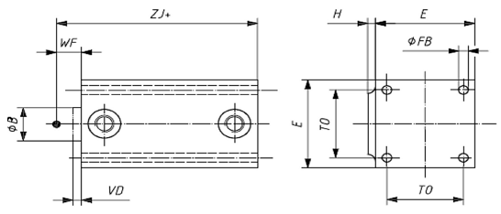
Hình 9 - MB1: Thân, qua lỗ thủng lắp bu lông

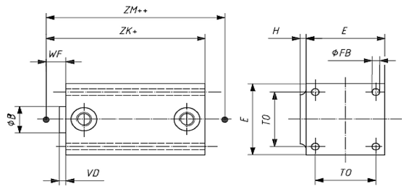
Hình 10 - MDB1: Thân, qua lỗ thủng lắp bu lông - Hai cần pít tông

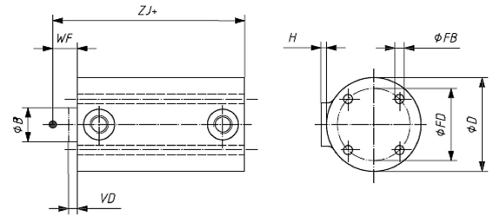
Hình 11 - MB2: Vòng tròn, qua lỗ thủng lắp bu lông

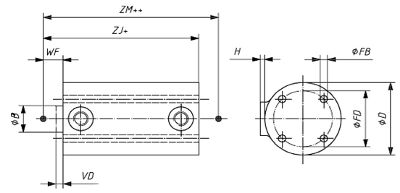
Hình 12 - MDB2: Vòng tròn, qua lỗ thủng lắp bu lông - Hai cần pít tông

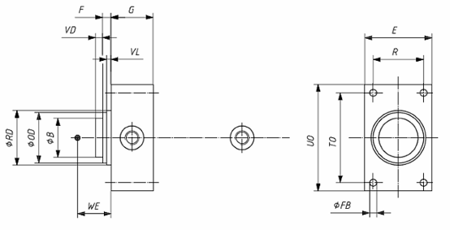
Hình 13 - ME5: Đầu, chữ nhật

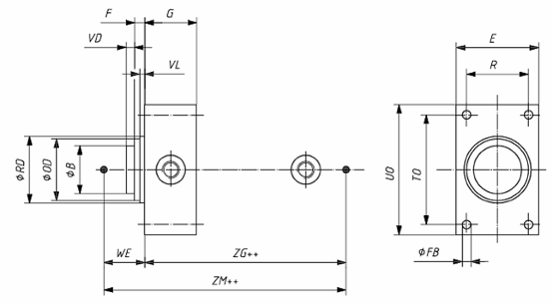
Hình 14 - MDE5: Đầu, chữ nhật - Hai cần pít tông

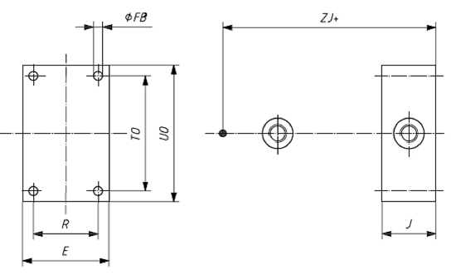
Hình 15 - ME6: Nắp, chữ nhật

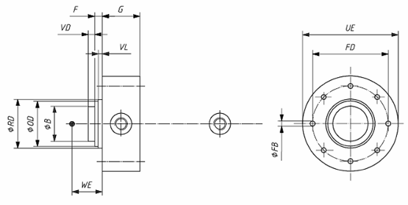
Hình 16 - ME7: Đầu, tròn

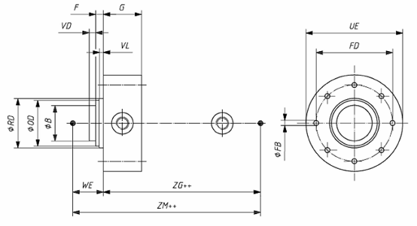
Hình 17 - MDE7: Đầu, tròn - Hai cần pít tông

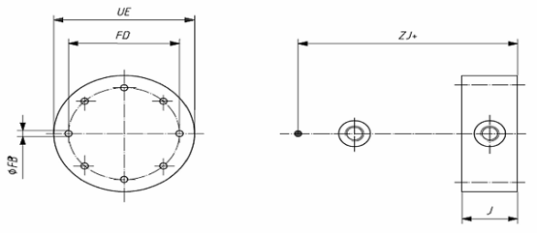
Hình 18 - ME8: Nắp, tròn

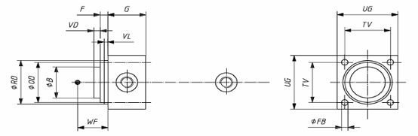
Hình 19 - ME9: Đầu, vuông

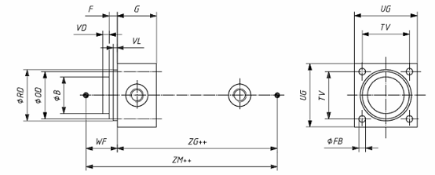
Hình 20 - MDE9: Đầu, vuông - Hai cần pít tông

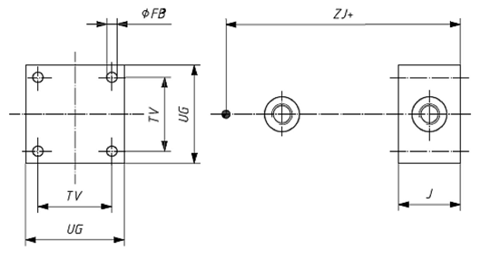
Hình 21 - ME10: Nắp, vuông

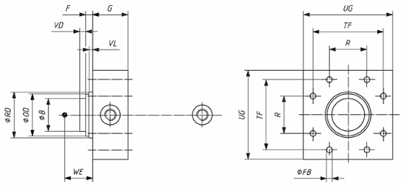
Hình 22 - ME11: Đầu, vuông

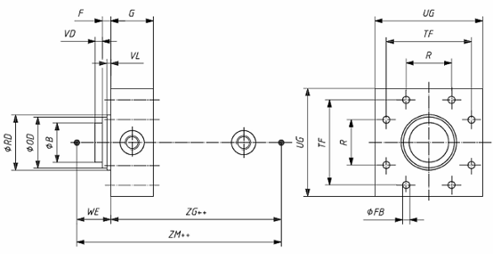
Hình 23 - MDE11: Đầu, vuông - Hai cần pít tông

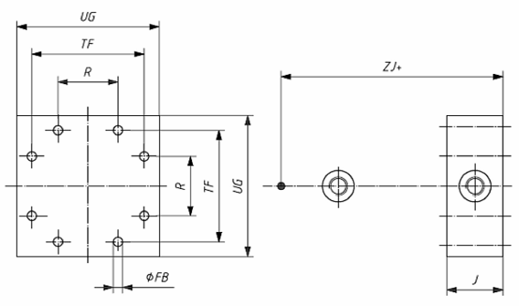
Hình 24 - ME12: Nắp, vuông

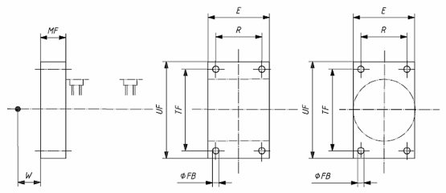
Hình 25 - MF1: Đầu, mặt bích chữ nhật

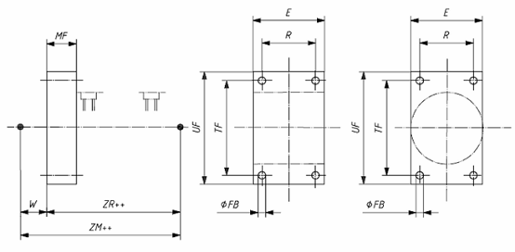
Hình 26 - MDF1: Đầu, mặt bích chữ nhật - Hai cần pít tông

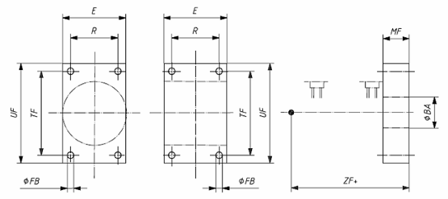
Hình 27 - MF2: Nắp, mặt bích chữ nhật

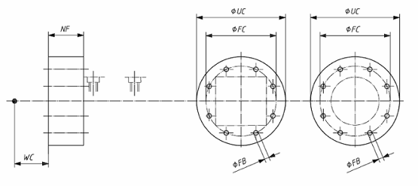
Hình 28 - MF3: Đầu, mặt bích tròn

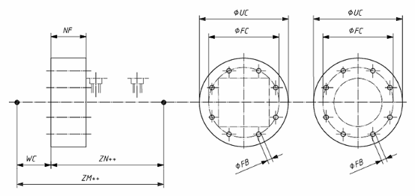
Hình 29 - MDF3: Đầu, mặt bích tròn - Hai cần pít tông

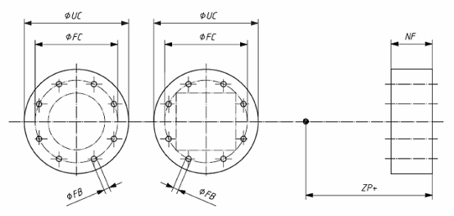
Hình 30 - MF4: Nắp, mặt bích tròn

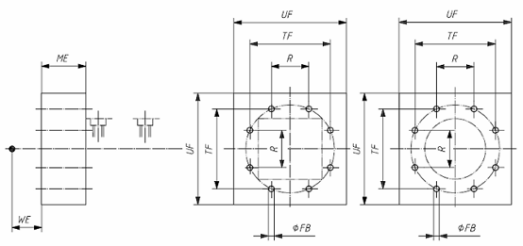
Hình 31 - MF5: Đầu, mặt bích vuông

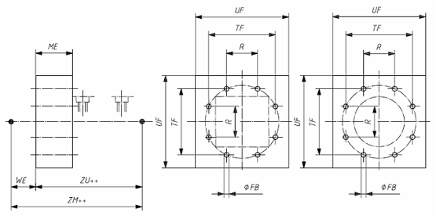
Hình 32 - MDF5: Đầu, mặt bích vuông - Hai cần pít tông

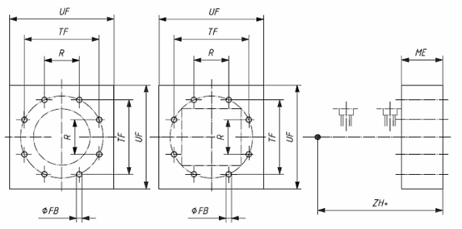
Hình 33 - MF6: Nắp, mặt bích vuông

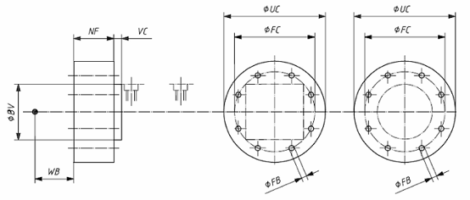
Hình 34 - MF7: Đầu, mặt bích tròn được định tâm trên mặt bên phía sau

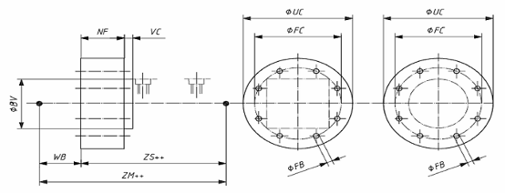
Hình 35 - MDF7: Đầu, mặt bích tròn được định tâm trên mặt bên phía sau - Hai cần pít tông

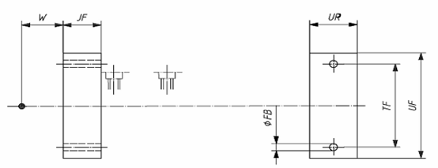
Hình 36 - MF8: Đầu, mặt bích chữ nhật có hai lỗ

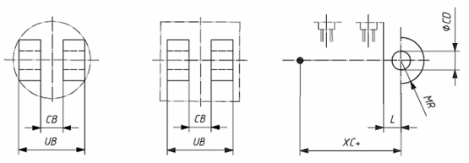
Hình 37 - MP1: Nắp, chạc chữ U cố định

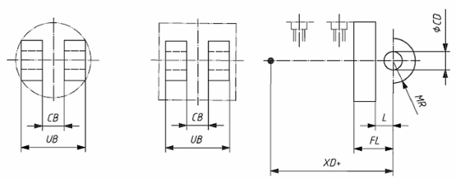
Hình 38 - MP2: Nắp, chạc chữ U tháo được

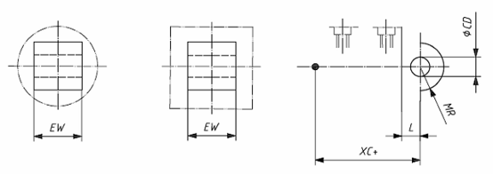
Hình 39 - MP3: Nắp, tai phẳng cố định

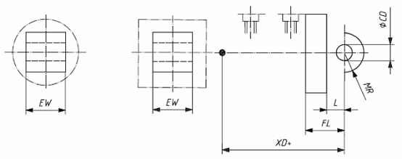
Hình 40 - MP4: Nắp, tai phẳng tháo được

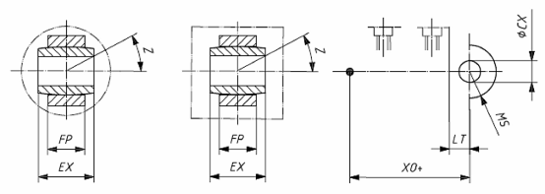
Hình 41 - MP5: Nắp, tai cố định có ổ đỡ cầu

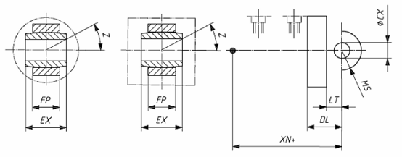
Hình 42 - MP6: Nắp, tai tháo được có ổ đỡ cầu

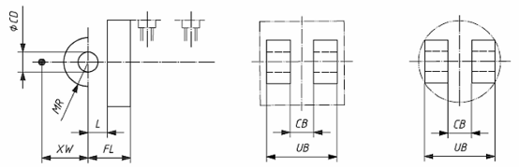
Hình 43 - MP7: Đầu, chạc chữ U tháo được

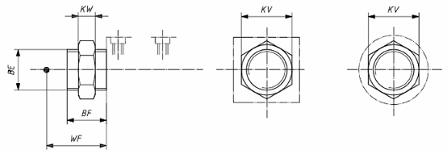
Hình 44 - MR3: Đầu, có ren

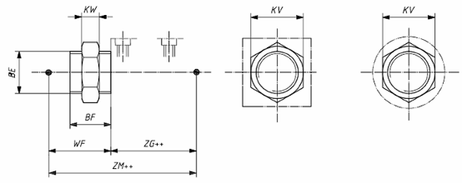
Hình 45 - MDR3: Đầu, có ren - Hai cần pít tông

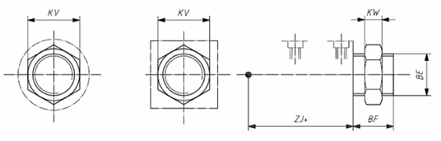
Hình 46 - MR4: Nắp, có ren

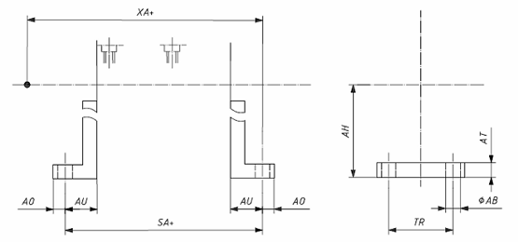
Hình 47 - MS1: Các ke góc ở đầu mút

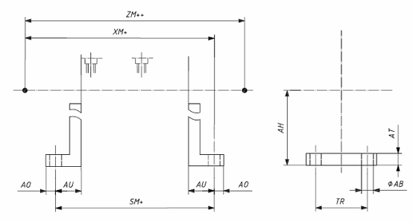
Hình 48 - MDS1: Các ke góc ở đầu mút - Hai cần pít tông

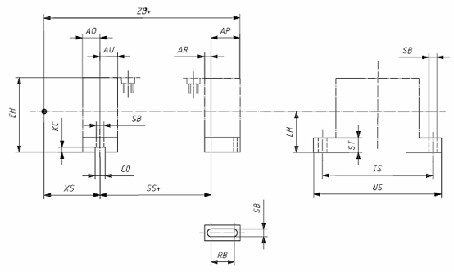
Hình 49 - MS2: Các gờ bên

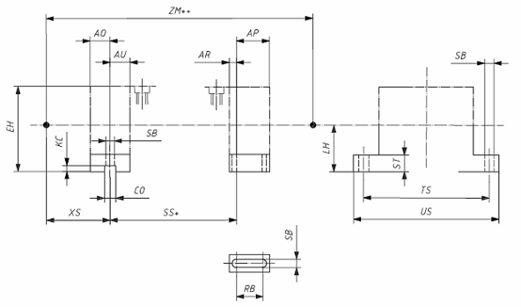
Hình 50 - MDS2: Các gờ bên - Hai cần pít tông

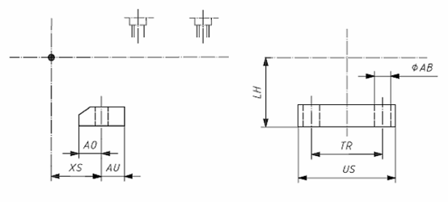
Hình 51 - MS3: Đầu dạng ke góc

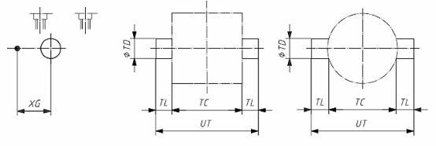
Hình 52 - MT1: Đầu có gắn trục xoay (bị bao)

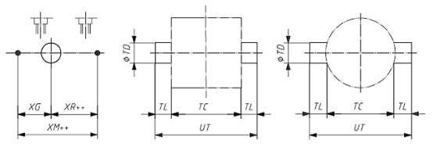
Hình 53 - MDT1: Đầu có gắn trục xoay (bị bao) - Hai cần pít tông

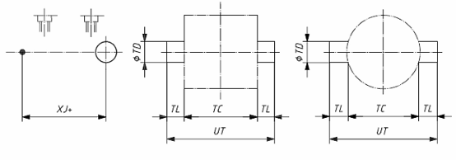
Hình 54 - MT2: Nắp, có gắn trục xoay (bị bao)

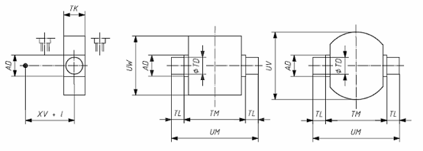
Hình 55 - MT4: Trục xoay trung gian cố định hoặc di động (bị bao)

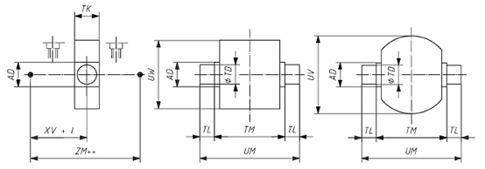
Hình 56 - MDT4: Trục xoay trung gian cố định hoặc di động (bị bao) - Hai cần pít tông

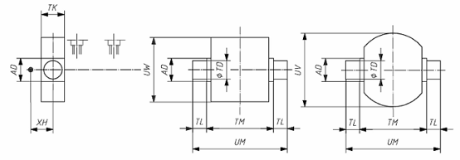
Hình 57 - MT5: Đầu trục xoay tháo được (bị bao)

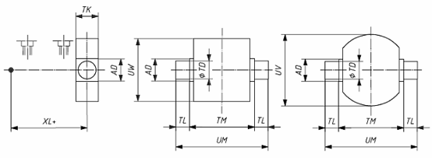
Hình 58 - MT6: Nắp, trục xoay tháo được (bị bao)

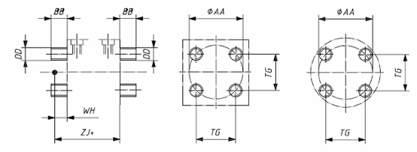
Hình 59 - MX1: Cả hai mặt mút có vít cấy hoặc cần nối dài

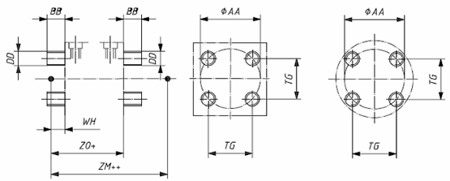
Hình 60 - MDX1: Cả hai mặt mút có vít cấy hoặc cần nối dài - Hai cần pít tông

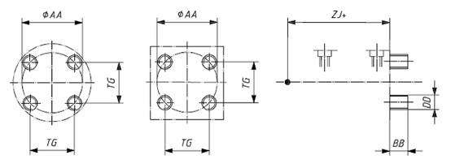
Hình 61 - MX2: Nắp, có vít cấy hoặc cần nối dài

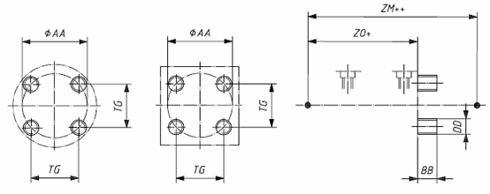
Hình 62 - MDX2: Nắp, có vít cấy hoặc cần nối dài - Hai cần pít tông

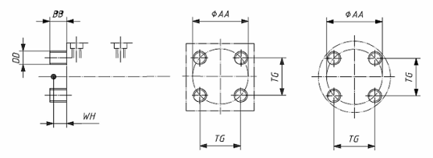
Hình 63 - MX3: Đầu có vít cấy hoặc cần nối dài

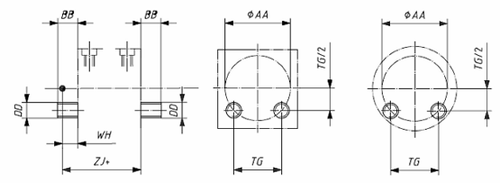
Hình 64 - MX4: Cả hai mặt mút có 2 vít cấy hoặc cần nối dài

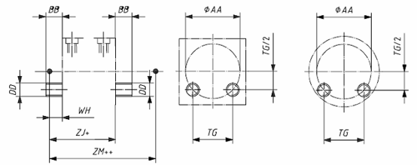
Hình 65 - MDX4: Cả hai mặt mút có 2 vít cấy hoặc cần nối dài - Hai cần pít tông

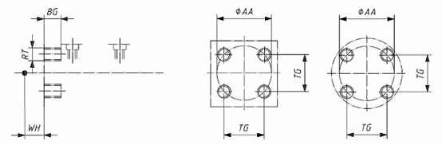
Hình 66 - MX5: Đầu, có ren

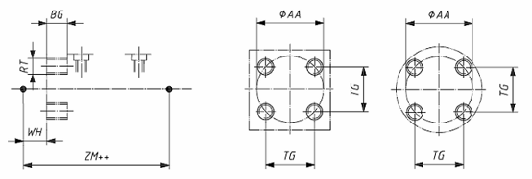
Hình 67 - MDX5: Đầu có ren - Hai cần pít tông

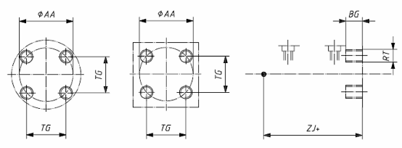
Hình 68 - MX6: Nắp, có ren

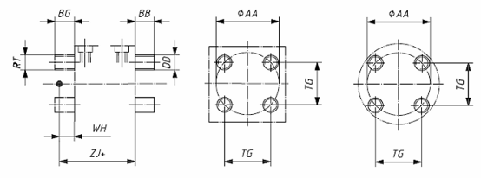
Hình 69 - MX7: Đầu, có ren và nắp có vít cấy hoặc cần nối dài

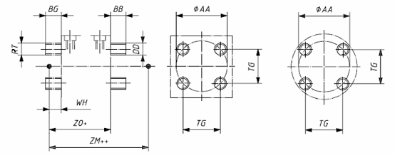
Hình 70 - MDX7: Đầu, có ren và nắp có vít cấy hoặc cần nối dài - Hai cần pít tông

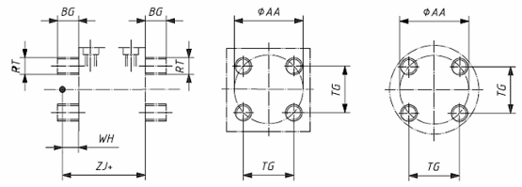
Hình 71 - MX8: Đầu và nắp, có ren

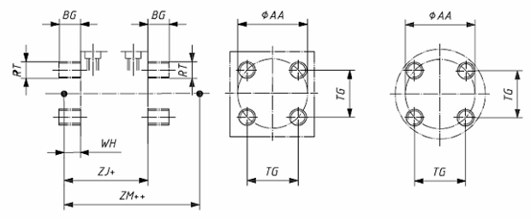
Hình 72 - MDX8: Đầu và nắp, có ren - Hai cần pít tông
7. Mã nhận dạng cho các kiểu phụ tùng
7.1. Quy định chung
Mã nhận dạng cho các kiểu phụ tùng của xy lanh gồm có hai chữ cái và một số.
VÍ DỤ:
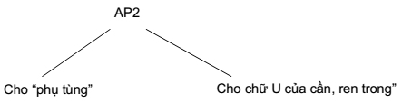
7.2. Kiểu phụ tùng
Các kiểu phụ tùng được chỉ định trong tiêu chuẩn này được cho với mã nhận dạng của chúng trong Bảng 3
Bảng 3 - Kiểu phụ tùng
Mã nhận dạng | Mô tả | Hình vẽ | Có chốt trượt  -Sª | Có các vòng  -Rª | Có tấm chặn  -Lª | Có rãnh then  -Kª | Có lỗ tâm  Hª
AA4 | Chốt xoay, ổ trượt | 84,86,90 | -S | -R | -L
AA6 | Chốt xoay, ổ đỡ cầu | 85,87,88 | -S | -R | -L
AB2 | Giá chìa, có tai, thẳng | 77 |  |  |  | -K
AB3 | Giá chìa kiểu chạc chữ U, góc | 79 |  |  | -L | -K | -H
AB4 | Giá chìa kiểu chạc chữ U, thẳng | 78 |  |  | -L | -K | -H
AB5 | Giá chìa kiểu chạc chữ U, tai dạng cầu, góc | 81 |  |  | -L | -K | -H
AB6 | Giá chìa kiểu chạc chữ U, tai dạng cầu, thẳng | 80 |  |  | -L | -K | -H
AB7 | Giá chìa kiểu tai mấu, góc | 91 |  |  |  | -K
AF3 | Mặt bích đỡ cần, tròn | 82
AL6 | Tấm chặn dùng cho chốt xoay | 89
AP2 | Chạc chữ U đỡ cần, ren trong | 74 |  |  | -L
AP4 | Tai đỡ cần có ổ trụ, ren trong | 75
AP6 | Tai đỡ cần có ổ cầu, ren trong | 76
AT4 | Giá chìa đỡ trục xoay | 83
ª Xem Hình 73.
VÍ DỤ: AB4 -L-K Phụ tùng giá chìa kiểu chạc chữ U, thẳng, có tấm chặn và rãnh then
7.3. Mã chữ cái của các phụ tùng theo kiểu phụ tùng
Mã chữ cái của các phụ tùng theo kiểu được chỉ dẫn trên các Hình 73 đến Hình 91.
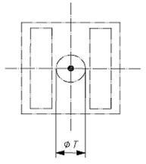 | 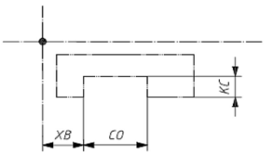
a) Lỗ ở tâm qua mặt lắp đặt – H | b) Rãnh then - K
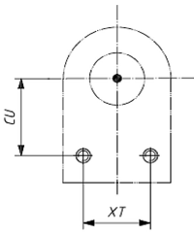 | 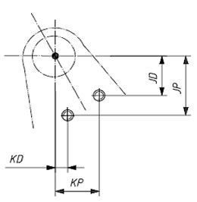
c) Các bu lông lắp tấm chắn – L
Hình 73 - Chức năng tùy chọn cho các phụ tùng

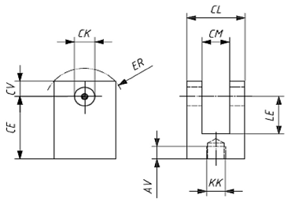
Hình 74 - AP2: Chạc chữ U đỡ cần, ren trong

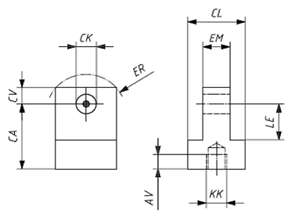
Hình 75 - AP4: Tai đỡ cần có ổ trượt, ren trong

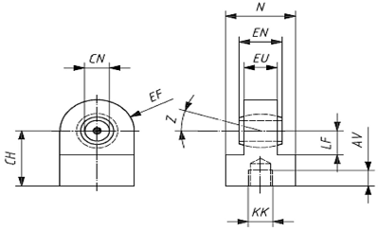
Hình 76 - AP6: Tai đỡ cần có ổ cầu, ren trong

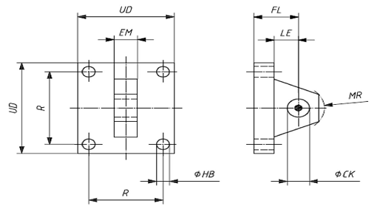
Hình 77 - AB2: Giá chìa có tai, thẳng

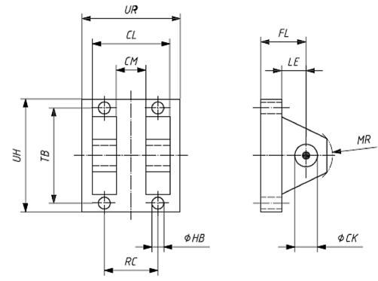
Hình 78 - AB4: Giá chìa kiểu chạc chữ U, thẳng

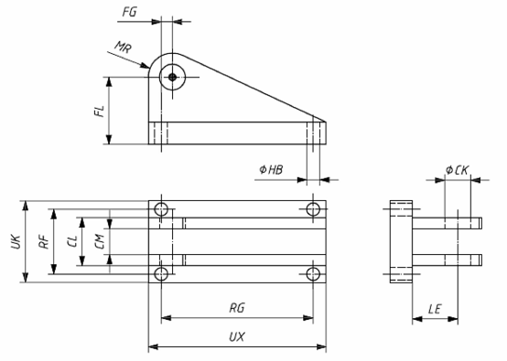
Hình 79 - AB3: Giá chìa kiểu chạc chữ U, góc

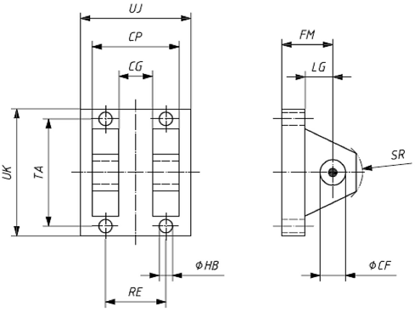
Hình 80 - AB6: Giá chìa kiểu chạc chữ U, tai dạng cầu, thẳng

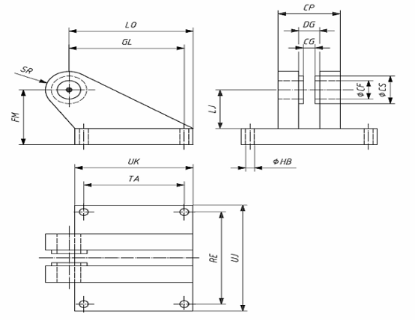
Hình 81 - AB5: Giá chìa kiểu chạc chữ U, tai dạng cầu, góc

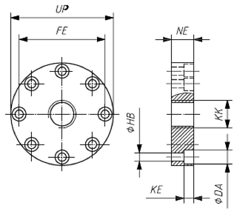
Hình 82 - AF3: Mặt bích đỡ cần, tròn

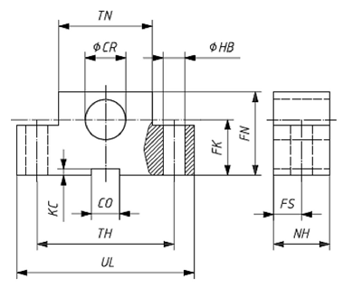
Hình 83 - AT4: Giá chìa đỡ trục xoay

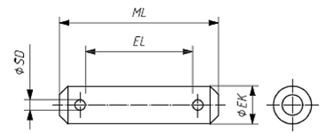
Hình 84 - AA4 - S: Chốt xoay, ổ trượt, các chốt trượt

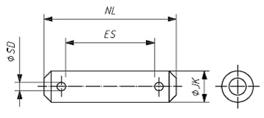
Hình 85 - AA6 - S: Chốt xoay, ổ đỡ cầu, các chốt trượt

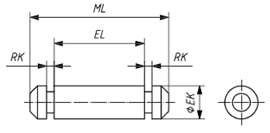
Hình 86 - AA4 - R: Chốt xoay, ổ trượt, có lắp các vòng

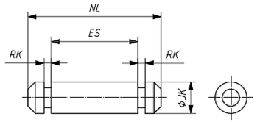
Hình 87 - AA6 - R: Chốt xoay, có ổ đỡ cầu, có lắp các vòng

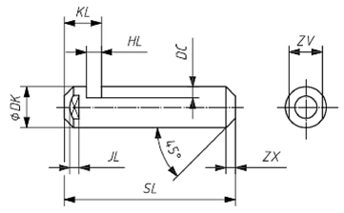
Hình 88 - AA6 - L: Chốt xoay, có ổ đỡ cầu, có tấm chặn

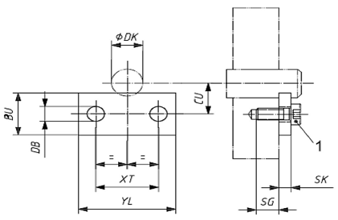
CHÚ DẪN
1 vít
Hình 89 - AL6: Tấm chặn dùng cho chốt xoay

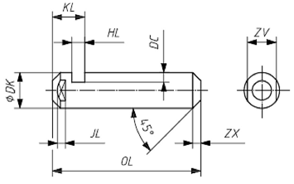
Hình 90 - AA4 - L: Chốt xoay, ổ trượt có tấm chặn

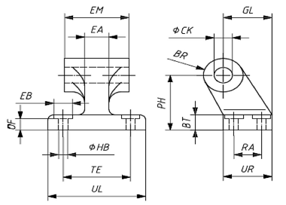
Hình 91 - AB7: Giá chìa kiểu tai mấu, góc
8. Ký hiệu vị trí của các cửa trong các xy lanh kiểu tròn và vuông
Ký hiệu vị trí cửa có thể được quy định cho đầu và nắp ở đầu mút của xy lanh.
- Đối với các xy lanh kiểu vuông, có thể lựa chọn vị trí cửa 1 đến vị trí cửa 4 cho trong Hình 92.
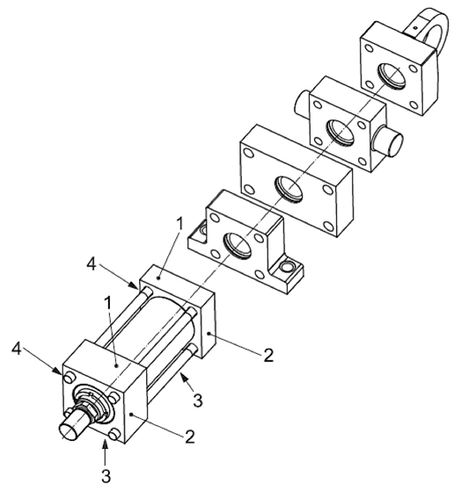
Hình 92 - Vị trí cửa cho các xy lanh kiểu vuông
VÍ DỤ 1: Ví dụ về ký hiệu của vị trí cửa
Vị trí cửa 1
- Đối với các xy lanh kiểu tròn, có thể lựa chọn vị trí cửa 1 đến vị trí cửa 4 cho trong Hình 93 hoặc là một hình quạt giữa hai vị trí.
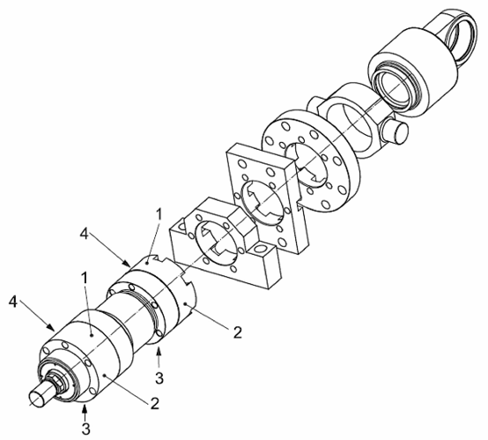
Hình 93 - Vị trí cho các xy lanh kiểu tròn
VÍ DỤ 2. Ví dụ về tên gọi của vị trí cửa:
Vị trí cửa giữa 1 và 2
9. Công bố nhận dạng (tham chiếu tiêu chuẩn này)
Khi đã lựa chọn theo tiêu chuẩn này, nhà sản xuất phải công bố nội dung sau cho các báo cáo thử, catalog và tài liệu bán hàng:
“Mã nhận dạng lắp đặt xy lanh phù hợp với TCVN 10651 (SO 6099), Hệ thống và bộ phận truyền động thủy lực/khí nén - Xy lanh - Mã nhận dạng về kích thước lắp đặt và kiểu lắp đặt.
Bảng 4 - Danh mục mã chữ cái
Ký hiệu |  | Tên gọi
A |  | Chiều dài ren của đầu mút cần có ren ngoài (có kích thước đầu mút cần)
B |  | Đường kính phần dẫn hướng của mặt mút đầu (xy lanh) (các kích thước chung - MB1 - MDB1 - MB1 - MB2 - MDB2 - ME5 - MDE5 - ME7 - MDE7 - ME9 - MDE9 - ME11 - MDE11)
C
D |  | Đường kính ngoài của các đầu mút (các kích thước chung -MB2 -MDB2)
E |  | Các kích thước trên hình chiếu cạnh (các kích thước chung -MB1 - MDB1 - ME5 - MDE5 - ME6 - MF1 - MDF1 - MF2)
F |  | Chiều dày của tấm chặn (các kích thước chung - ME5 - MDE5 - ME7 - MDE7 - ME9 - MDE9 - ME11 - MDE11)
G |  | Chiều dày của đầu (ME5 - MDE5 - ME7 - MDE7 - ME9 - MDE9 ME11 MDE11)
H |  | Kích thước tăng lên E để tạo điều kiện dễ dàng cho các cửa (các kích thước chung - MB1 - MDB1 - MB2 - MDB2)
J |  | Chiều dày của nắp (ME6 - ME8 - ME10 - ME12)
K
L |  | Khe hở xung quanh trục xoay (MP1 - MP2 - MP3 - MP4 - MP7)
M
N |  | Chiều rộng của tai đỡ cần (AP4 - AP6)
O
P
R |  | Khoảng cách giữa các lỗ lắp đặt (AB2 - ME5 - MDE5 - ME6 - MF1 - MDF1 - MF2 - MF5 - MDF5 - MF6 - ME11 - MDE11 - ME12)
S
T |  | Lỗ tháo qua mặt lắp đặt (AB4 - AB6)
U
V
W |  | Khoảng cách giữa TRPa và mặt lắp đặt (MF1 - MDF1 - MF8)
X
Y |  | Khoảng cách giữa TRP và lỗ (cửa) của đầu (các kích thước chung)
Z |  | Góc nghiêng (AP6 - MP5 - MP6)
Chữ ký hiệu thứ hai  A |  | Tên gọi
AA |  | Đường kính vòng tròn qua tâm của các vít cấy hoặc cần nối (chỉ để tham khảo) (MX1 - MDX1 - MX2 - MDX2 - MX3 - MX4 - MDX4 - MX5 - MDX5 - MX6 - MX7 - MDX7 - MX8 - MDX8)
BA |  | Đường kính phần dẫn hướng của nắp (các kích thước chung - MF2 - MF4)
CA |  | Khoảng cách giữa TRP và trục của trục xoay (AP4 )
DA |  | Đường kính được khoét rộng cho lắp đặt vít (AF3)
EA |  | Chiều dày gờ (AB7)
FA
GA
HA
JA
KA |  | Chiều cao đai ốc, có vai (các kích thước chung)
LA
MA |  | Đường kính mặt bích (các kích thước của đầu mút cần)
NA
OA
PA
RA |  | Khoảng cách theo chiều dọc (AB7)
SA |  | Khoảng cách theo chiều dọc giữa các lỗ lắp đặt (MS1)
TA |  | Khoảng cách giữa các lỗ lắp đặt (AB5 - AB6)
UA
VA |  | Phần kéo dài dẫn hướng của nắp (các kích thước chung)
WA
XA |  | Khoảng cách giữa TRP và các lỗ lắp đặt phía sau (MS1)
YA
ZA
Chữ ký hiệu thứ hai  B |  | Tên gọi
AB |  | Đường kính các lỗ lắp đặt (MS1 - MDS1 - MS3)
BB |  | Chiều dài của vít cấy hoặc phần kéo dài của cần nối (MX1 - MDX1 - MX2 - MDX2 - MX3 - MX4 - MDX4 - MX7 - MDX7)
CB |  | Chiều rộng rãnh của chạc chữ U (MP1 - MP2 - MP7)
DB |  | Các lỗ lắp đặt cho tấm chặn đường kính (AL6)
EB |  | Đường kính gia công bề mặt tại vị trí lỗ lắp đặt (AB7)
FB |  | Đường kính các lỗ lắp đặt (MB1 - MDB1 - MB2 - MDB2 - ME5 - MDE5 - ME6 - ME7 - MDE7 - ME8 - ME9 - MDE9 - ME10 - ME11 - MDE11 - ME12 - MF1 - MDF1 - MF2 - MF3 - MDF3 -MF4 - MF5 - MDF5 - MF6 - MF7 - MDF7 - MF8 )
GB
HB |  | Đường kính các lỗ lắp đặt (AB2 - AB3 - AB4 - AB5 - AB6 -A B7 - AF3 - AT4)
JB
KB |  | Chiều cao đai ốc được nhô ra (các kích thước chung)
LB
MB |  | Đường kính rãnh (các kích thước đầu mút cần)
NB
OB
PB
RB
SB |  | Đường kính các lỗ lắp đặt (MS2 - MDS2)
TB |  | Khoảng cách giữa các lỗ lắp đặt (AB4)
UB |  | Khoảng cách bao (MP1 - MP2 - MP7)
VB
WB |  | Khoảng cách giữa TRP và mặt lắp đặt (MF7 - MDF7)
XB |  | Khoảng cách giữa chốt của lỗ và rãnh then (AB7 - AB5 - AB3)
YB
ZB |  | Khoảng cách giữa TRP và điểm cực hạn của đầu mút nắp (các kích thước chung)
Chữ ký hiệu thứ hai  C |  | Tên gọi
AC
BC
CC
DC |  | Chiều sâu rãnh của chốt trên chạc chữ U (AA4 -L - AA6 -L)
EC
FC |  | Đường kính vòng tròn (qua tâm các lỗ lắp bu lông) (MF3 - MDF3 - MF4 - MF7 - MDF7)
GC
HC
JC
KC |  | Chiều sâu rãnh của rãnh then (MS2 - MDS2 - AB3 - AT4)
LC
MC
NC
OC
PC
RC |  | Khoảng cách giữa các lỗ lắp đặt (AB4)
SC
TC |  | Khoảng cách giữa các mặt đế của trục xoay (MT1 - MDT1 - MT2 - MT5 - MT6)
UC |  | Đường kính bao (MF3 - MDF3 - MF4 - MF7 - MDF7)
VC |  | Phần kéo dài dẫn hướng trên mặt bích (MF7 - MDF7)
WC |  | Khoảng cách giữa TRP và mặt lắp đặt (MF3 - MDF3)
XC |  | Khoảng cách giữa TRP và đường trục của chốt xoay (MP1 - MP3)
YC
ZC
Chữ ký hiệu thứ hai  D |  | Tên gọi
AD |  | Kích thước của giá đỡ trục xoay (MT4 - MDT4 - MT5 - MT6)
BD
CD |  | Đường kính của lỗ chốt (MP1 - MP2 - MP3 - MP4 - MP7)
DD |  | Cỡ ren (MX1 - MDX1 - MX2 - MDX2 - MX3 - MX4 - MDX4 - MX7 - MDX7)
ED
FD |  | Đường kính vòng tròn qua tâm các lỗ (ME7 - MDE7 - ME8 - MB2 - MDB2)
GD
HD
JD
KD
LD
MD
ND
OD |  | Đường kính cho đoạn định tâm RD được giảm đi (ME5 - MDE5 - ME7 - MDE7 - ME9 - MDE9 - ME11 - MDE11)
PD
RD |  | Đường kính của vòng (tấm) hãm (ME5 - MDE5 - ME7 - MDE7 - ME9 - MDE9 - ME11 - MDE11)
SD |  | Đường kính của lỗ (AA4 -S - AA6 -S)
TD |  | Đường kính của các chốt trục xoay (MT1 - MDT1 - MT2 - MT4 - MDT4 - MT5 - MT6)
UD |  | Chiều dài bao (AB2)
VD |  | Phần dẫn hướng qua vòng(tấm) hãm (các kích thước chung - MB1 - MDB1 - MB2 - MDB2 - ME5 - MDE5 - ME7 - MDE7 - ME9 - MDE9 - ME11 - MDE11)
WD |  | Đường kính lỗ cho các lỗ đặt chìa vặn móc (các kích thước đầu mút cần)
XD |  | Khoảng cách giữa TRP và đường trục của chốt (MP2 - MP4)
YD
ZD
Chữ ký hiệu thứ hai  E |  | Tên gọi
AE |  | Chiều rộng rãnh (các kích thước của đầu mút cần)
BE |  | Cỡ kích thước ren lắp đặt (MR3 - MDR3 - MR4)
CE |  | Khoảng cách giữa TRP và đường tâm chốt (AP2)
DE
EE |  | Cỡ kích thước của cửa (có ren, các kích thước chung)
FE |  | Đường kính qua tâm các lỗ lắp đặt (AF3)
GE
HE
JE
KE |  | Chiều sâu của các lỗ lắp đặt có ren (AF3)
LE |  | Khe hở xung quanh đường tâm chốt xoay (AB2 - AB3 - AB4 - AP2 - AP4) (các kích thước của đầu mút cần)
ME |  | Chiều dày của mặt bích (MF5 - MDF5 - MF6)
NE |  | Chiều rộng của mặt bích đỡ cần (AF3)
OE
PE
RE |  | Khoảng cách giữa các lỗ lắp đặt (AB5 - AB6)
SE
TE |  | Khoảng cách ngang giữa các lỗ lắp đặt (AB7)
UE |  | Đường kính bao (ME7 - MDE7 - ME8)
VE |  | Phần dẫn hướng của đầu mút của đầu (các kích thước chung VE= VD+F)
WE |  | Khoảng cách giữa TRP và mặt lắp đặt (MF5 -MDF5)
XE
YE
ZE
Chữ ký hiệu thứ hai  F | Tên gọi
AF | Chiều dài ren của đầu mút cần có ren (các kích thước của đầu cần)
BF | Chiều dài của vít lắp đặt (MR3 - MDR3 - MR4)
CF | Đường kính của lỗ chốt (AB5 - AB6)
DF
EF | Bán kính khe hở của chốt (AP6)
FF | Cỡ kích thước lỗ của mặt bích (các kích thước chung)
GF
HF
JF | Chiều dày của mặt bích (MF8)
KF | Cỡ ren ở đầu mút cần có ren (các kích thước của đầu cần)
LF | Khe hở xung quanh đường tâm chốt (AP6)
MF | Chiều dày của mặt bích (MF1 - MDF1 - MF2)
NF | Chiều dày của mặt bích (MF3 - MDF3 - MF4 MF7 MDF7)
OF | Khoảng cách từ mặt gia công đến đầu của các giá chìa (AB7)
PF
RF | Khoảng cách của các lỗ lắp đặt (AB3)
SF | Khoảng cách giữa các mặt chìa vặn (các kích thước của đầu cần)
TF | Khoảng cách giữa các lỗ lắp đặt (ME11 - MDE11 - ME12 - MF1 - MDF1 - MF2 - MF5 - MDF5 - MF6 - MF8)
UF | Chiều dài bao (MF1 - MDF1 - MF2 - MF5 - MDF5 - MF6 - MF8)
VF
WF | Khoảng cách giữa TRP và đầu của mặt lắp đặt (các kích thước chung - MB1 -MDB1 - MB2 - MDB2 - ME5 - MDE5 - ME7 - MDE7 - ME9 - MDE9 - ME11 -MDE11 - MR3 - MDR3)
XF
YF
ZF | Khoảng cách giữa TRP và mặt lưng của mặt bích sau (MF2)
Chữ ký hiệu thứ hai  G |  | Tên gọi
AG |  | Kích thước từ TRP tới vai của pít tông (hình 6)
BG |  | Chiều sâu của các lỗ lắp đặt có ren (MX5 - MDX5 - MX6 - MX7 - MDX7 - MX8 - MDX8)
CG |  | Khe hở giá chìa kiểu chạc chữ U cho ổ đỡ cầu (AB5 - AB6)
DG |  | Khoảng hở xung quanh đường tâm chốt (AB5)
EG
FG |  | Khoảng cách giữa các vít cấy và các lỗ lắp đặt (AB3)
GG
HG
JG
KG
LG |  | Khoảng hở xung quanh đường tâm chốt (AB6)
MG
NG
OG
PG
RG |  | Khoảng cách giữa các lỗ lắp đặt (AB3)
SG |  | Chiều sâu ren cho tấm chặn kẹp chặt bằng vít
TG |  | Khoảng cách giữa các vít cấy hoặc cần nối (MX1 - MDX1 - MX2 - MDX2 - MX3 - MX4 - MDX4 - MX5 - MDX5 - MX6 - MX7 - MDX7 - MX8 - MDX8)
UG |  | Chiều dài bao (ME9 - MDE9 - ME10 - ME11 - MDE11 - ME12)
VG
WG |  | Chiều sâu của các lỗ dùng cho chìa vặn móc (các kích thước của đầu mút cần)
XG |  | Khoảng cách giữa TRP và đường tâm của trục xoay (MT1 - MDT1)
YG
ZG |  | Khoảng cách giữa mặt lắp đặt và vai cần đối diện (MDE5 - MDE7 - MDE9 - MDE11 - MDR3)
Chữ ký hiệu thứ hai  H |  | Tên gọi
AH |  | Chiều cao đường tâm (MS1 - MDS1)
BH
CH |  | Khoảng cách giữa TRP và đường tâm chốt (AP6)
DH
EH |  | Chiều cao của gờ bên có thể tháo được (MS2 - MDS2)
FH
GH
HH
JH
KH
LH |  | Chiều cao đường tâm (MS2 - MDS2 - MS3)
MH
NH |  | Chiều dày của giá chìa đỡ trục xoay (AT4)
OH |  | Chiều cao của mặt lỗ từ đường tâm của xy lanh (các kích thước chung)
PH |  | Chiều cao đường tâm của xy lanh có giá lắp đặt (AB7)
RH
SH
TH |  | Khoảng cách của các bu lông lắp đặt (AT4)
UH |  | Chiều dài bao (AB4)
VH
WH |  | Khoảng cách giữa TRP và mặt lắp đặt (các kích thước chung - MX1 - MDX1 - MX3 - MX4 - MDX4 - MX5 - MDX5 - MX7 - MDX7 - MX8 - MDX8)
XH |  | Khoảng cách giữa TRP và đường tâm trục xoay (MT5)
YH
ZH |  | Khoảng cách giữa TRP và mặt lưng của mặt bích sau (MF6)
Chữ ký hiệu thứ hai  J | Tên gọi
AJ
BJ
CJ | Đường kính của lỗ lắp chốt (các kích thước của đầu mút cần
DJ
EJ
FJ
GJ
HJ
JJ
KJ
LJ | Khoảng hở xung quanh đường tâm chốt (AB5)
MJ
NJ
OJ
PJ | Khoảng cách giữa các lỗ (cửa) (các kích thước chung)
RJ
SJ
TJ
UJ | Chiều dài bao (AB5 - AB6)
VJ
WJ
XJ | Khoảng cách giữa TRP và đường tâm trục xoay (MT2)
YJ
ZJ | Khoảng cách giữa TRP và mặt mút nắp (các kích thước chung - MB1 - MB2 - ME6 - ME8 - ME10 - ME12 - MR4 - MX1 - MX2 - MX4 - MX6 - MX7 - MX8)
Chữ ký hiệu thứ hai  K | Tên gọi
AK
BK
CK | Đường kính của các lỗ lắp chốt (AB2 - AB3 - AB4 - AB7 - AP2 - AP4) (các kích thước của đầu mút cần)
DK | Đường kính của chốt xoay (AA6 - L - AA4 - L - AL6)
EK | Đường kính của chốt xoay (AA4 - S -R)
FK | Khoảng cách giữa các mặt lắp đặt và đường tâm chốt (AT4)
GK | Cỡ ren cho các bu lông lắp đặt (AB5)
HK
JK | Đường kính của chốt xoay (AA6 - S - R)
KK | Cỡ ren trong hoặc ren ngoài (các kích thước của đầu mút cần - AP2 - AP4 - AP6 - AF3)
LK
MK
NK
OK
PK | Khoảng cách giữa các lỗ (cửa) (các kích thước chung)
RK
SK | Chiều dày của tấm chặn (AL6)
TK | Chiều dày của trục xoay tháo được (MT4 - MDT4 - MT5 - MT6)
UK | Chiều dài bao (AB3 - AB5 AB6)
VK
WK | Khoảng cách giữa TRP và đường tâm các lỗ cho chìa vặn móc (các kích thước của đầu mút cần)
XK
YK
ZK | Khoảng cách giữa TRP và mặt đối diện của đầu (các kích thước chung - MDB1 - MDB2)
Chữ ký hiệu thứ hai  L |  | Tên gọi
AL |  | Lỗ xy lanh (các kích thước chung)
BL
CL |  | Các chiều dài lắp đặt của chạc chữ U (AB3 - AB4 - AP2)
DL |  | Mặt lắp đặt của giá chìa có ổ đỡ cầu tới đường tâm chốt (MP6)
EL |  | Chiều dài lắp đặt của chốt (AA4 - S - R)
FL |  | Mặt lắp đặt tới đường tâm chốt (MP2 - MP4 - MP7 - AB2 - AB3 - AB4)
GL |  | Khoảng cách giữa các lỗ lắp đặt và chốt xoay(AB5 - AB7)
HL |  | Chiều rộng của rãnh lắp tấm chặn trên chốt xoay (AA6 - L - AA4 - L)
JL |  | Chiều cao của mặt đặt chìa vặn (AA6 - L - AA4 - L)
KL |  | Khoảng cách từ rãnh lắp tấm chặn tới đầu mút chốt xoay (AA6 - L - AA4 - L)
LL
ML |  | Chiều dài của chốt xoay, ổ trượt (AA4 - S - R)
NL |  | Chiều dài của chốt xoay, ổ đỡ cầu (AA6 - S - R)
OL |  | Chiều dài của chốt xoay, ổ trượt, có tấm chặn (AA4 - L)
PL |  | Khoảng cách giữa lỗ của nắp và mặt mút nắp (các kích thước chung)
RL
SL |  | Chiều dài của chốt xoay, ổ đỡ cầu, có tấm chặn (AA6 - L)
TL |  | Chiều dài của chốt trục xoay (MT1 - MDT1 - MT2 - MT4 - MDT4 - MT5 - MT6)
UL |  | Chiều dài bao (AB7 - AT4)
VL |  | Đoạn đường kính dẫn hướng (ME5 - MDE5)
WL |  | Khoảng cách giữa các mặt đặt chìa vặn (các kích thước của đầu mút cần)
XL |  | Khoảng cách giữa TRP và đường tâm trục xoay (MT6)
YL |  | Chiều dài của tấm chặn (AL6)
ZL |  | Khoảng cách giữa TRP và điểm cực hạn của mặt nút đối diện của đầu, trừ cần (các kích thước chung)
Chữ ký hiệu thứ hai  M |  | Tên gọi
AM
BM
CM |  | Chiều rộng khoảng hở giữa các nhánh của chạc chữ U đỡ cần, chiều rộng khoảng hở giữa các nhánh chạc chữ U của giá chìa (AB3 - AB4 - AP2)
DM
EM |  | Chiều rộng tai (mấu) của giá chìa, chiều rộng tai (mấu), có ổ trượt (AB2 - AB7 - AP4) (các kích thước của đầu mút cần)
FM |  | Khoảng cách từ mặt lắp đặt đến đường tâm chốt (AB5 - AB6)
GM
HM
JM
KM
LM
MM |  | Đường kính cần, d (các kích thước chung)
NM
OM
PM |  | Khoảng cách giữa lỗ ở xa và đầu mút ở xa (các kích thước chung)
RM
SM |  | Khoảng cách theo chiều dọc giữa các lỗ lắp đặt (MDS1)
TM |  | Khoảng cách giữa các mặt tựa của trục xoay (MT4 - MDT4)
UM |  | Khoảng cách bao (MT4 - MDT4)
VM
WM
XM |  | Khoảng cách giữa TRP và các lỗ đối diện (MDS1)
YM
ZM |  | Khoảng cách giữa TRP và vai cần đối diện (các kích thước chung - MDB1 - MDB2  -MDS1 - MDS2 - MDX1 - MDX7 - MDX8)
Chữ ký hiệu thứ hai  N |  | Tên gọi
AN
BN
CN |  | Đường kính của các lỗ lắp chốt (AP6)
DN
EN |  | Chiều rộng của ổ đỡ cầu (AP6)
FN |  | Chiều cao toàn bộ của giá chìa đỡ trục xoay (AT4)
GN
HN
JN
KN
LN
MN
NN
ON
PN
RN
SN
TN
UN
VN
WN
XN |  | Khoảng cách giữa TRP và đường tâm chốt (MP6)
YN
ZN |  | Khoảng cách giữa mặt lắp đặt và TRP đối diện (MDF3)
Chữ ký hiệu thứ hai  O |  | Tên gọi
AO |  | Khoảng cách từ các lỗ lắp đặt tới mặt lắp đặt của xylanh (MS1 - MDS1 - MS2 - MDS2 - MS3)
BO
CO |  | Chiều rộng của rãnh then (MS2 - MDS2 - AB3 - AT4)
DO
EO
FO |  | Khoảng cách giữa rãnh chạc chữ U và đường tâm chốt (AB3)
GO |  | Khoảng cách giữa rãnh chạc chữ U và đường tâm các lỗ lắp đặt (MS2 - MDS2)
HO
JO |  | Khoảng cách của các bu lông lắp đặt tấm chặn (AB5)
KO |  | Khoảng cách của các bu lông lắp đặt tấm chặn (AB5)
LO |  | Khoảng cách từ lỗ chốt đến chiều dài bao (AB5)
MO
NO
OO
PO
RO
SO
TO |  | Khoảng cách giữa các lỗ lắp đặt (MB1 - MDB1 - ME5 - MDE5 - ME6)
UO |  | Chiều dài bao (ME5 - MDE5 - ME6)
VO
WO
XO |  | Khoảng cách giữa TRP và đường tâm chốt (MP5)
YO
ZO |  | Khoảng cách giữa TRP và mặt lắp đặt (MDX1 - MDX2 - MDX4 - MDX7 - MDX8)
Chữ ký hiệu thứ hai  P |  | Tên gọi
AP |  | Khoảng cách từ các lỗ lắp đặt tới mặt lắp đặt xylanh (MS2 - MDS2)
BP
CP |  | Chiều dài bao của giá lắp kiểu chạc chữ U (AB5 - AB6)
DP
EP
FP |  | Chiều rộng tai mấu (MP5 - MP6)
GP
HP
JP |  | Khoảng cách của các bu lông lắp đặt tấm chặn (AB5)
KP |  | Khoảng cách của các bu lông lắp đặt tấm chặn (AB5)
LP
MP
NP
OP
PP
RP
SP
TP
UP |  | Đường kính ngoài của mặt bích đỡ cần (AF3)
VP
WP
XP
YP
ZP |  | Khoảng cách giữa TRP và mặt lưng của mặt bích sau (MF4)
Chữ ký hiệu thứ hai  R | Tên gọi
AR | Khoảng cách từ các lỗ lắp đặt đến mặt lắp đặt của xylanh (MS2 - MDS2)
BR | Bán kính của tai mấu giá chìa dạng góc (AB7)
CR | Lỗ lắp chốt ở giá chìa đỡ trục xoay (AT4)
DR
ER | Bán kính khoảng hở xung quanh đường tâm chốt (AP2 - AP4)
FR
GR
HR
JR
KR
LR
MR | Bán kính khoảng hở xung quanh đường tâm chốt (MP1 - MP2 - MP3 - MP4 - MP7 - AB2 - AB3 - AB4)
NR
OR
PR
RR
SR | Bán kính khoảng hở xung quanh đường tâm chốt (AB5 - AB6)
TR | Khoảng cách trên hình chiếu cạnh giữa các lỗ lắp đặt (MS1 - MDS1 - MS3)
UR | Chiều dài bao (MF8 - AB4 - AB7)
VR
WR
XR | Khoảng cách giữa đường tâm trục xoay và vai đối diện của cần (MDT1)
YR
ZR | Khoảng cách giữa mặt lắp đặt và TRP đối diện (MDF1)
Chữ ký hiệu thứ hai  S | Tên gọi
AS | Chiều dài của các đầu pít tông đỡ trên mặt bích (Các kích thước của đầu mút cầu)
BS
CS | Đường kính ngoài của đĩa chặn tại giá chìa kiểu chạc chữ U ( AB5)
DS
ES | Chiều dài lắp đặt của chốt (AA6 - S, AA6 - R)
FS | Khoảng cách giữa các lỗ lắp đặt (AT4)
GS
HS
GS
KS
LS
MS | Bán kính khoảng hở xung quanh đường tâm chốt (MP5 - MP6)
NS
OS
PS
RS
SS | Khoảng cách theo chiều dọc giữa các lỗ lắp đặt (MS2)
TS | Khoảng cách tâm hình chiếu cạnh giữa các lỗ lắp đặt (MS2 - MDS2)
VS
WS | Khoảng cách từ TRP tới mặt lắp đặt trên đầu xy lan (Hình 9)
XS | Khoảng cách giữa TRP và các lỗ lắp đặt phía trước (MS2 - MDS2 - MS3)
YS
ZS | Khoảng cách giữa mặt lắp đặt và TRP đối diện (MDF 7)
Chữ ký hiệu thứ hai  T |  | Tên gọi
AT |  | Chiều dài lắp đặt của kẽ góc (MS1 - MDS1)
BT |  | Chiều dày gờ (AB7)
CT
DT
ET
FT
GT
HT
JT
KT
LT |  | Khoảng hở xung quanh đường tâm chốt (MP5 - MP6)
MT
NT
OT
PT
RT |  | Cỡ kính thước các lỗ lắp đặt có ren (MX5 - MDX5 - MX6 - MX7 - MDX7 - MX8 - MDX8)
ST |  | Chiều cao gờ (MS2 - MDS2)
TT
UT |  | Chiều dài bao (MT1 - MDT1 - MT2 - MT5 - MT6)
VT
WT
XT |  | Khoảng cách của các lỗ lắp đặt tấm chặn (AL6)
YT
ZT
Chữ ký hiệu thứ hai  U |  | Tên gọi
AU |  | Khoảng cách từ các lỗ lắp đặt đến các mặt lắp đặt của xy lanh (MS1 - MDS1 - MS2 - MDS2 - MS3)
BU |  | Chiều rộng của tấm chặn (AL6)
CU |  | Khoảng cách giữa các bu lông lắp đặt và tâm chốt xoay (AL6)
DU
EU |  | Chiều rộng của tai (mấu) (AP6)
FU
GU
HU
JU
KU
LU
MU
NU
OU
PU
RU
SU
TU
UU
WU
XU
YU
ZU |  | Khoảng cách giữa các mặt lắp đặt và TRP đối diện (MDS5)
Chữ ký hiệu thứ hai  V |  | Tên gọi
AV |  | Chiều dài của lỗ ren (AP2 - AP4 - AP6)
BV |  | Đường kính dẫn hướng (MF7 - MDF7)
CV |  | Khoảng cách từ đường tâm chốt tới đỉnh (AP2 - AP4)
DV
EV
FV
GV
HV
JV
KV |  | Khoảng cách đặt miệng chìa vặn của đai ốc (MR3 - MDR3 - MR4)
LV
MV
NV
OV
PV
RV
SV |  | Khoảng cách theo chiều dọc giữa các lỗ lắp đặt (MDS2)
TV |  | Khoảng cách giữa các lỗ lắp đặt (ME9 - MDE9 - ME10)
UV |  | Đường kính bao (MT4 - MDT4 - MT5 - MT6 )
VV
WV
XV |  | Khoảng cách giữa TRP và đường tâm trục xoay (MT4 - MDT4)
YV
ZV |  | Chiều rộng đặt miệng chìa vặn cho chốt xoay (AA4 - L - AL6 - L)
Chữ ký hiệu thứ hai  W |  | Tên gọi
AW
BW
CW |  | Khoảng cách từ đường tâm chốt tới đỉnh (AP6)
DW
EW |  | Chiều rộng của tai (mấu) (MP3 - MP4)
FW
GW
HW
JW
KW |  | Chiều dày của đai ốc (MR3 - MDR3 - MR4)
LW
MW
NW
OW
PW
RW
SW
TW
UW |  | Kích thước bao trên hình chiếu cạnh (MT4 - MDT4 - MT5 - MT6)
VW
WW
XW |  | Khoảng cánh giữa TRP và đường tâm chốt (MD7)
YW
ZW
Chữ ký hiệu thứ hai  X |  | Tên gọi
AX
BX
CX |  | Đường kính của lỗ lắp chốt (MP5 - MP6)
DX
EX |  | Chiều rộng của ổ đỡ cầu (MP5 - MP6)
FX
GX
HX
JX
KX
LX
MX
MX
NX
OX
PX
RX
SX
TX
UX |  | Chiều dài bao của giá chìa kiểu chạc chữ U (AB3)
WX
XX
YX
ZX |  | Cạnh vát ở chốt xoay (AA6 - L - AA4 -L)
TRP được định nghĩa trong Điều 4.

